Pourquoi la France a-t-elle créé la colonie de la Nouvelle-France?
1- Préparation

A) Explorer et s’établir sur Mars
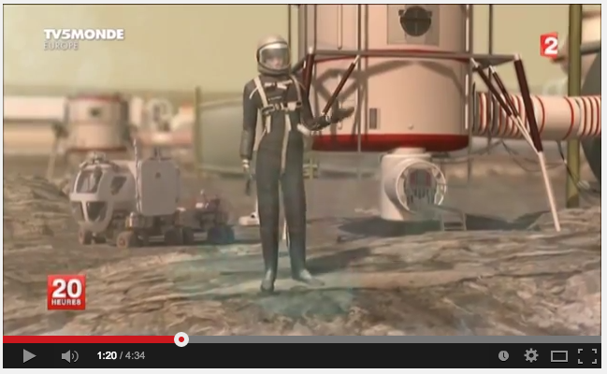 | Visionne cette vidéo sur la colonisation de Mars.  Quels sont les défis que représente un voyage dans l’espace?  Quelles raisons poussent les humains à vouloir explorer et s’établir sur d’autres planètes?  Partirais-tu pour Mars, même s’il était impossible de revenir sur Terre?  Que comprends-tu du mot «colonisation»?

B) Pourquoi j’ai un castor sur mon 5 sous?

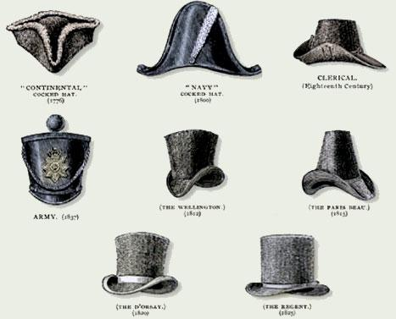  Image 1 | Le castor du 5 sous fait référence au commerce des fourrures dans la colonie de la Nouvelle-France.  À cette époque, le principal intérêt des compagnies était la recherche de fourrures.  Le chapeau de feutre, fabriqué à partir de fourrures de castor, était très à la mode dans la métropole, en France.  Se déplacer, s’installer et rapporter les fourrures en France représentait un défi important pour les compagnies. Les cargaisons quittaient la colonie vers la métropole par bateau.

2- Réalisation
A) Réseau conceptuel de colonie
Identifie sur le réseau du concept colonie ce qui pourrait représenter les concepts suivants : métropole, économie, territoire et population (coureur des bois, Amérindiens, compagnie).

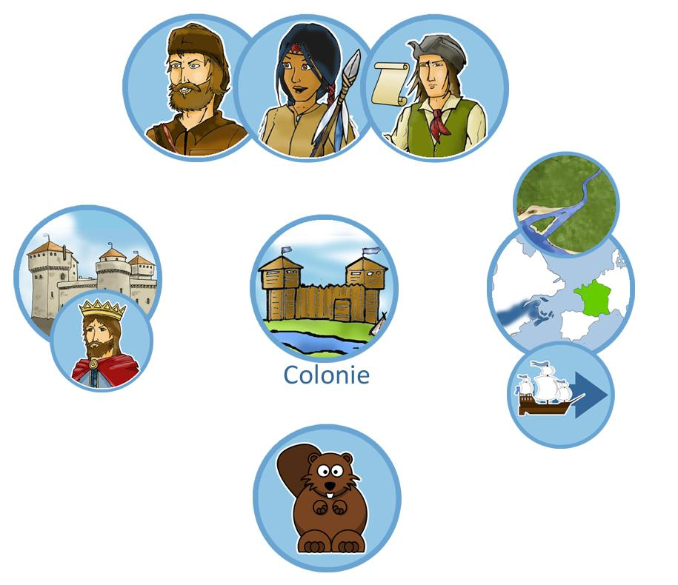
Image 2

B) Le concept de colonie à travers les textes

À l’aide des textes suivants, trouve de l’information sur ce qu’est une colonie.
Métropole : un roi qui dirige de loin
Économie : le commerce des fourrures
Territoire : des routes à construire et à nommer!
Population : nous sommes moins de 1000…

Que fait la métropole (la France) avec sa colonie (La Nouvelle-France)?
____________________________________________________________________________________________________________________________________________________________________________________________________________________________________________________________________________________________________________________________________
Qui sont les acteurs impliqués dans le commerce des fourrures? Où se rencontrent-ils? Que font-ils?
____________________________________________________________________________________________________________________________________________________________________________________________________________________________________________________________________________________________________________________________________
Comment se déplacent les Amérindiens et les coureurs des bois pour transporter les fourrures?
____________________________________________________________________________________________________________________________________________________________________________________________________________________________________________________________________________________________________________________________________
Qui sont les gens qui viennent en Nouvelle-France? Pourquoi viennent-ils? Où s’installent-ils?
____________________________________________________________________________________________________________________________________________________________________________________________________________________________________________________________________________________________________________________________________

C) Mets de l’ordre dans le commerce des fourrures!

Refais la séquence du commerce des fourrures et précise ce qui se déroule d’une part dans la colonie et d’autre part dans la métropole. Place donc les acteurs dans l’ordre, de la première à la dernière étape du commerce des fourrures. Tiens également compte de l’endroit où travaillent ces acteurs, en Nouvelle-France, en France ou entre les deux.

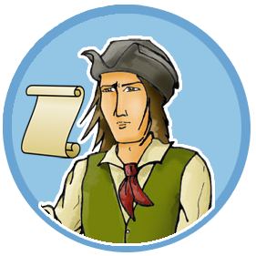  Image 3 | 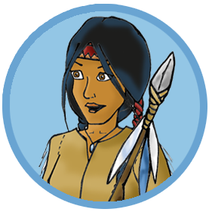  Image 4 | 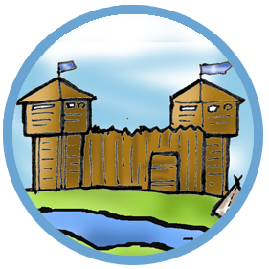  Image 5
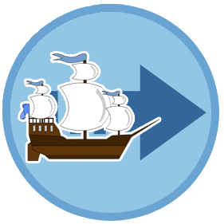  Image 6 |   Image 7 |   Image 8
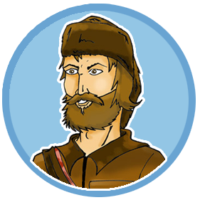

Image 9

Technologie
Tu peux aussi réaliser la carte sur un TNI (Notebook) (ActivInspire) (OpenSankoré)

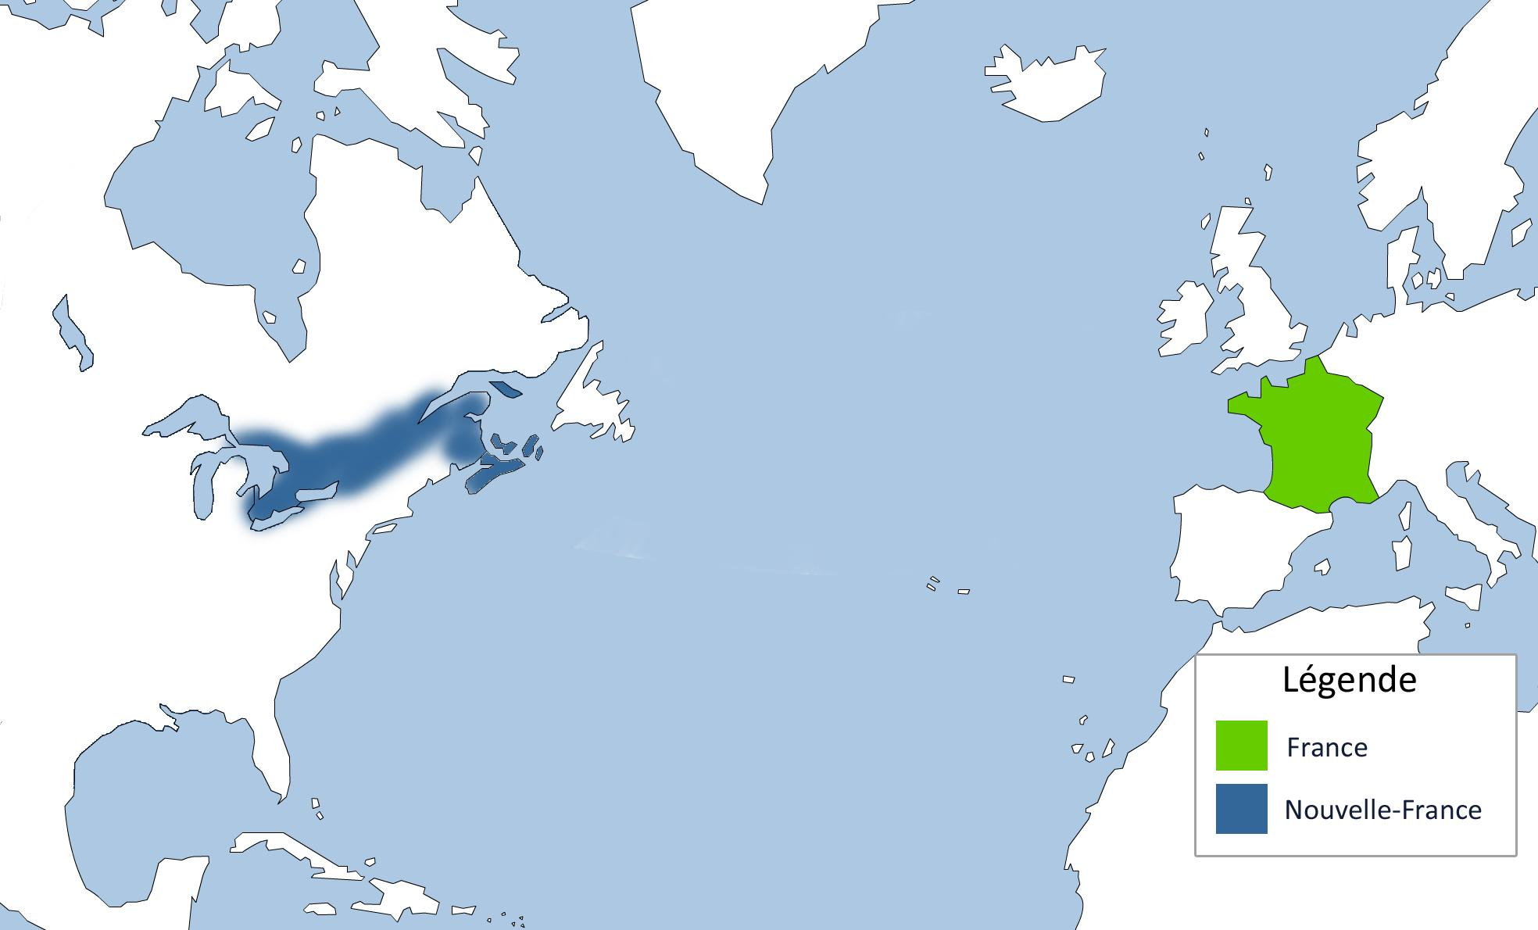
Image 10

3- Intégration

Analyse cette caricature à l’aide des concepts suivants : fourrure, coureur des bois, poste de traite, Amérindiens, colonie comptoir, compagnie, transport, produits finis. Tu peux utiliser le logiciel ThingLink, Images Actives ou un logiciel de dessin pour analyser cette image.

Réponds à la question Pourquoi la France a-t-elle créé la colonie de la Nouvelle-France? Tu peux utiliser les concepts suivants : colonie, métropole, ressource, compagnie, besoins, intérêt (argent).

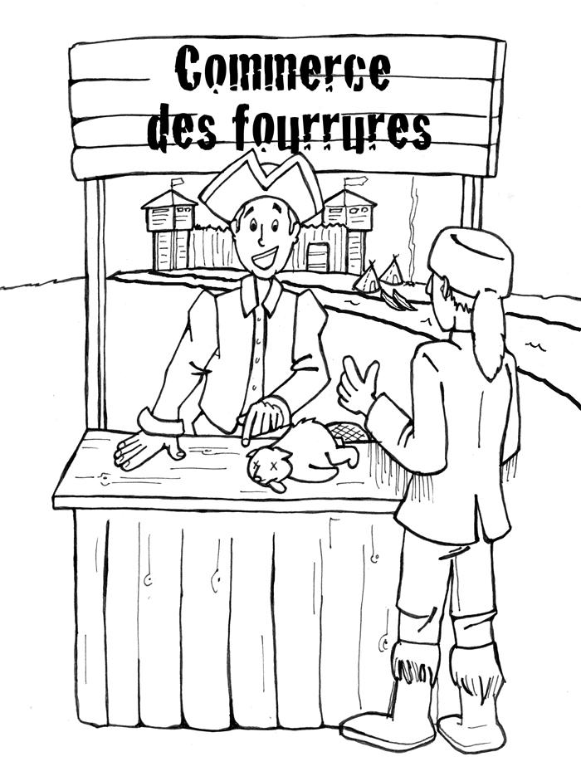
Image 11

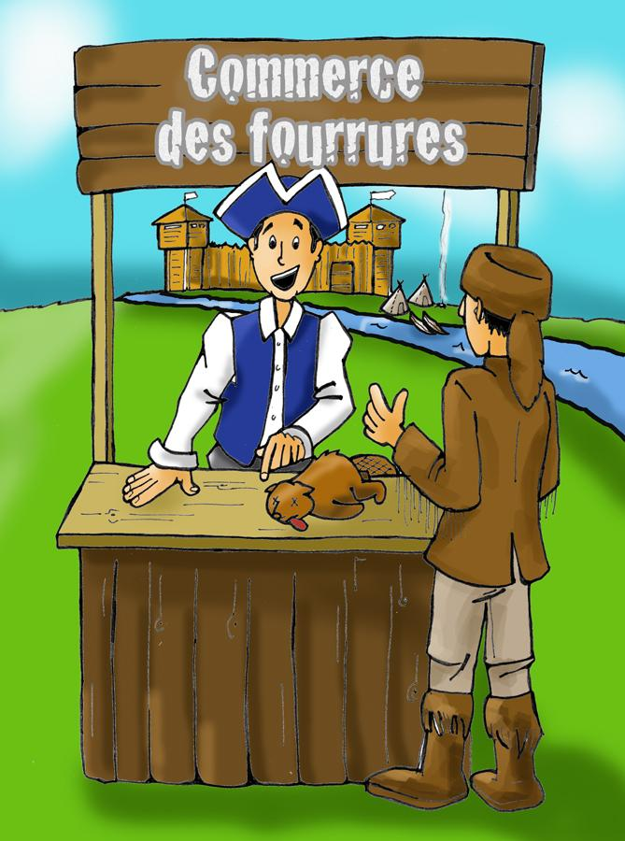
Image 12

Source des images
Image 1 : [Le chapeau de castor : fait en feutre à partir du sous-poil du castor], Bibliothèque et Archives Canada, C-017338, MIKAN 2952584. Image du domaine public.
Image 2 : Réseau conceptuel de la colonie, Service national du RÉCIT, domaine de l'univers social. Licence : Creative Commons (BY-NC-SA).
Images 3 à 12 : Service national du RÉCIT, domaine de l'univers social. Licence : Creative Commons (BY-NC-SA).

